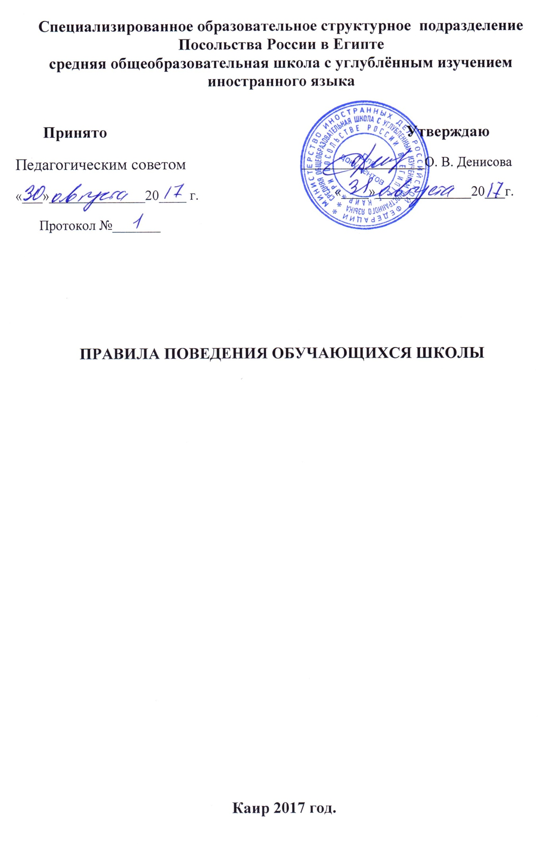

ПРАВИЛА ПОВЕДЕНИЯ ОБУЧАЮЩИХСЯ ШКОЛЫ
Правила для обучающихся средней общеобразовательной школы с углубленным изучением иностранного языка при Посольстве России в Египте (в дальнейшем: "Правила", «Школа») устанавливают нормы поведения учеников в здании и на территории Школы.

ЦЕЛЬ:
- создание в школе благоприятной рабочей обстановки и нормального морально-психологического климата, способствующего успешной учебе каждого ученика, воспитанию уважения к его личности и правам, формированию у обучающихся культуры поведения и навыков общения. Дисциплина в Школе поддерживается на основе уважения человеческого достоинства обучающихся и работников Школы. Применение методов физического и психологического насилия по отношению к участникам образовательного процесса не допускается.

1. ОБЩИЕ ПРАВИЛА ПОВЕДЕНИЯ
1.1. Обучающиеся должны приходить в школу без опозданий, в школьной форме, чистые и опрятные, снимать в гардеробе верхнюю одежду, занимать свое рабочее место и готовить все необходимые учебные принадлежности к предстоящему уроку.
1.2. В одежде обучающиеся обязаны соблюдать деловой стиль.
1.3. Обучающиеся должны соблюдать правила техники безопасности.
1.4. Обучающиеся должны выполнять учебный план, настоящий план и соблюдать нормы поведения в обществе.
1.5. Обучающиеся Школы должны проявлять уважение к старшим, заботится о младших.
1.6. Нельзя без разрешения педагогов уходить из Школы и с ее территории в урочное время.
Пропуски уроков без уважительных причин не допускаются. Пропуск уроков не освобождает обучающегося от сдачи учителю зачета по материалу пропущенного урока и выполнения домашнего задания. В случае пропуска занятий по болезни, необходимо представить медицинскую справку, разрешающую посещение занятий. Без предъявления справки обучающийся не допускается к занятиям, чтобы не нанести вред здоровью другим обучающимся. В других случаях требуется предоставление объяснительной записки от родителей (законных представителей). Обучающийся, пропустивший без оправдательных документов более 3-х учебных дней в течение одного месяца, может быть допущен к занятиям только после письменного заявления родителей (законных представителей). В этом случае родители (законные представители) несут ответственность за ликвидацию пробелов, допущенных в результате пропуска обучающимся учебных занятий.
1.7. Запрещается приносить в Школу и на ее территорию с любой целью и использовать любым способом оружие, взрывчатые, взрыво- или огнеопасные вещества; спиртные напитки, наркотики, другие одурманивающие средства, а также токсичные вещества и яды.
1.8. Вне Школы обучающиеся должны вести себя везде и всюду так, чтобы не уронить свою честь и достоинство, не запятнать доброе имя Школы. Обязаны беречь имущество Школы, аккуратно относится как к своему, так и к чужому имуществу.
1.9. По возникшим обстоятельствам возмещать причиненный материальный ущерб (самостоятельно или за счет родителей или лиц, их заменяющих).
1.10. Обучающиеся не имеют права во время нахождения на территории Школы и при проведении школьных мероприятий совершать действия, опасные для жизни и здоровья самого себя и окружающих.

2. ПОВЕДЕНИЕ НА ЗАНЯТИЯХ
2.1. При входе педагога в класс, обучающиеся встают в знак приветствия и садятся после того, как педагог ответит на приветствие и разрешит сесть.
2.2. Во время урока нельзя шуметь, отвлекаться самому и отвлекать одноклассников от занятий посторонними разговорами, играми и другими, не относящимися к уроку, делами.
2.3. Обучающимся запрещается использовать без разрешения учителя на уроках мобильные телефоны, карманные персональные компьютеры, электронные устройства для компьютерных игр, мультимедиа плееры, цифровые фото- и видеокамеры, диктофоны и другие записывающие устройства.
2.4. Если во время занятий обучающемуся необходимо выйти из класса, то он должен поднять руку и попросить разрешение педагога на выход из класса.
2.5. Если обучающийся хочет задать вопрос учителю или ответить на вопрос учителя, он поднимает руку.

3. ПОВЕДЕНИЕ ДО НАЧАЛА, В ПЕРЕРЫВАХ И ПОСЛЕ ОКОНЧАНИЯ ЗАНЯТИЙ
3.1. Во время перерывов (перемен) обучающийся обязан: навести порядок на своем рабочем месте; подчиняться требованиям администрации, педагогов и других работников школы; помочь подготовить класс по просьбе педагога к следующему уроку. Обучающимся запрещается: бегать по лестницам и коридорам; толкать друг друга, бросаться предметами, применять физическую силу для выяснения отношений, запугивания и вымогательства; присваивать личные вещи других обучающихся и имущество Школы; производить любые действия, влекущие за собой опасные последствия для окружающих; употреблять непристойные выражения и жесты, шуметь, мешать другим.
3.2. Дежурный по классу: обеспечивает порядок в классе; помогает педагогу подготовить класс к следующему уроку.
3.3. Обучающиеся, находясь в столовой: подчиняются требованиям педагога, работника столовой, дежурных; проявляют внимание и осторожность при получении и употреблении горячих и жидких блюд.
4. ЗАКЛЮЧИТЕЛЬНЫЕ ПОЛОЖЕНИЯ
4.1. Настоящие Правила действуют на территории Школы и на всех мероприятиях, проводимых Школой.
4.2. За нарушение настоящих правил обучающиеся привлекаются к дисциплинарной ответственности.
4.3. Настоящие Правила вывешиваются в Школе на видном месте для всеобщего ознакомления и объявляются обучающимся 5-11 классов под роспись.
4.4. Выполнение «Правил для обучающихся в Школе» является обязательным для всех обучающихся. Родители (законные представители) несут персональную ответственность за ненадлежащее исполнение их детьми вышеуказанных правил.

